***TALLER DE DISEÑO EN 3D***

***“CREADOR 3D”***

**9, 10 y 11 de marzo 2018**

**CURSO 2018/2019**

**Área de formación**



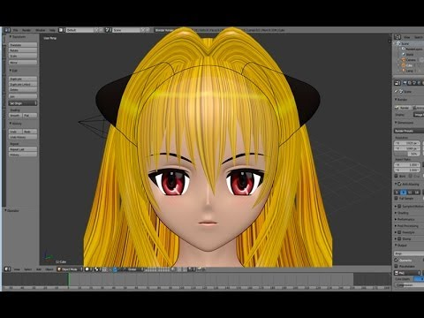

* + Dirigido a niños/as y adolescentes de entre 8 y 18 años
  + Precio: 150€ (Dos días en semana, 8 clases al mes)
  + Horario:
    - Lunes:
      * Grupo 1: De 17 a 18:30 horas. (De 8 a 13 años)
      * Grupo 2: De 19 a 20:30 horas. (De 14 a 18 años)
    - Miércoles:
      * Grupo 1: De 17 a 18:30 horas. (De 8 a 13 años)
      * Grupo 2: De 19 a 20:30 horas. (De 14 a 18 años)
  + Número máximo de participantes: Un máximo de 10 por grupo.
  + Lugar de Inscripción y Celebración: Personalum, Centro de Innovación Médica y Terapéutica. C/ Ribera del Violón, Local 6-7, 18006 Granada
  + Inscripciones: En el **958 941 510 /** [www.personalum.com](http://www.personalum.com) / [info@personalum.com](mailto:info@personalum.com)

**Ponente:**

* + Jesús Castillo Montoya, titulado en “Artista 3D” por Arcan Studios, empresa líder en formación del sector del videojuego en Granada.

**CONTENIDOS:**

El taller desarrolla tres actividades y otros aspectos muy importantes para su desarrollo:

-Diseño 3D con Blender

-Pintura 3D

-Animación 3D con Blender

-Se trabajará aspectos añadidos como la imaginación, creatividad, etc....

Qué aprenderán:

-Crear objetos orgánicos (ya sea animales, humanos etc.…).

-Objetos inorgánicos.

-Aprenderán a pintar los objetos 3D.

-Aprenderán a hacer animaciones 3D.

**METODOLOGÍA:**

* Exposición teórica y práctica que fomente la participación activa del grupo.
* Se deben tener conocimientos básicos del uso del ordenador.
* Si queréis tener prácticas en casa el alumnado deberá traerse su propio portátil.

Para más Información**:**

**958 941 510**

www.personalum.com

[info@personalum.com](mailto:info@personalum.com)

c/ Ribera del Violón, Local 6-7

18006 Granada